EĞLENCELİ ATÖLYEMİZ eTwinning PROJESİ

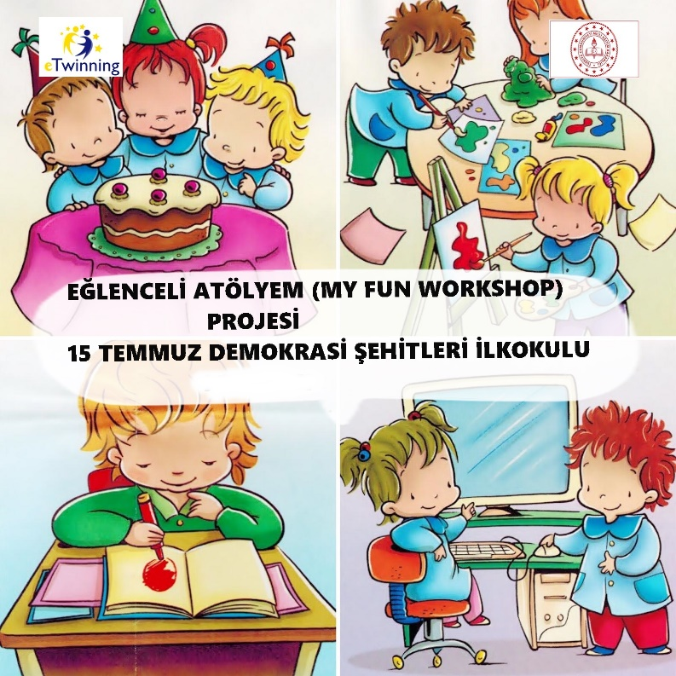

Kuruculuğunu okulumuz 15 Temmuz Demokrasi Şehitleri İlkokulu 1/ B sınıfı öğretmeni Rumeysa Demir ve Konya 24 Kasım İlkokulu öğretmeni Emine Işık’ın üstlendiği “Eğlenceli Atölyemiz” e Twinning projesi için çalışmalara başlandı.Okulumuz 1/A sınıf öğremeni Sevgi İspir, 1/C sınıf öğretmeni Dilek Şimşek Pirim, 2/E sınıf öğretmeni Serap Özkurt ve Aydın , Konya , Ankara ortaklığıyla yürütülen projemizde öğrencilerin sanat, boyama mutfak atölyeleri ile geliştirilerek eğlenmeyle öğrenmenin birlikte yürütülmesi hedefleniyor.

